gemensam:PR :1. Aktiva kunder:Pontus Group:2017:Nya logga:PONTUS_logo_black_RGB.eps

Pressmeddelande Stockholm, 11 oktober 2019

Pontus Frithiof blir officiell partner till Porsche Carrera Cup Scandinavia 2020

**Pontus Frithiof blir officiell partner till Porsche Carrera Cup Scandinavia 2020 – detta efter ett lyckosamt och mångårigt samarbete. Pontus kommer fortsätta att servera god, vällagad frukost, lunch och middag under Porsche Carrera Cups tävlingshelger samt vid andra evenemang.**

– *Det är ett mycket ärofullt uppdrag och vi är stolta över att få fortsätta leverera och servera mat och dryck till teamen, personalen och VIP-gästerna. Dessutom kommer vi göra fler spännande projekt under det kommande året*, säger Pontus Frithiof, grundare och ägare Pontus Group.

Porsches officiella Carrera Cup-mästerskap i Skandinavien har årligen genomförts under 16 år. Det första historiska racet gick i maj 2004 och sedan dess har Porsche Sverige satsat på att utveckla serien, som under åren fått en mer internationell prägel.

– *Vi är mycket glada för ett fortsatt förtroende och samarbete tillsammans med Pontus och hans team som gett våra tävlingshelger en mer internationell inramning. Med den höga kvaliteten på mat, dryck och service höjer vi nivån och helheten för våra gäster*, säger Sanna Strömbäck, marknadschef Porsche Sverige.

Pontus startade 2001 catering- och eventverksamheten, som drivs av bolaget Pontus Frithiof City Venues. Catering by Pontus erbjuder skräddarsydda menyer och upplägg för alla typer av evenemang, för det stora eventet till det lilla mötet eller middagen hemma. Mottot är att ingenting är omöjligt.

**Om Porsche**

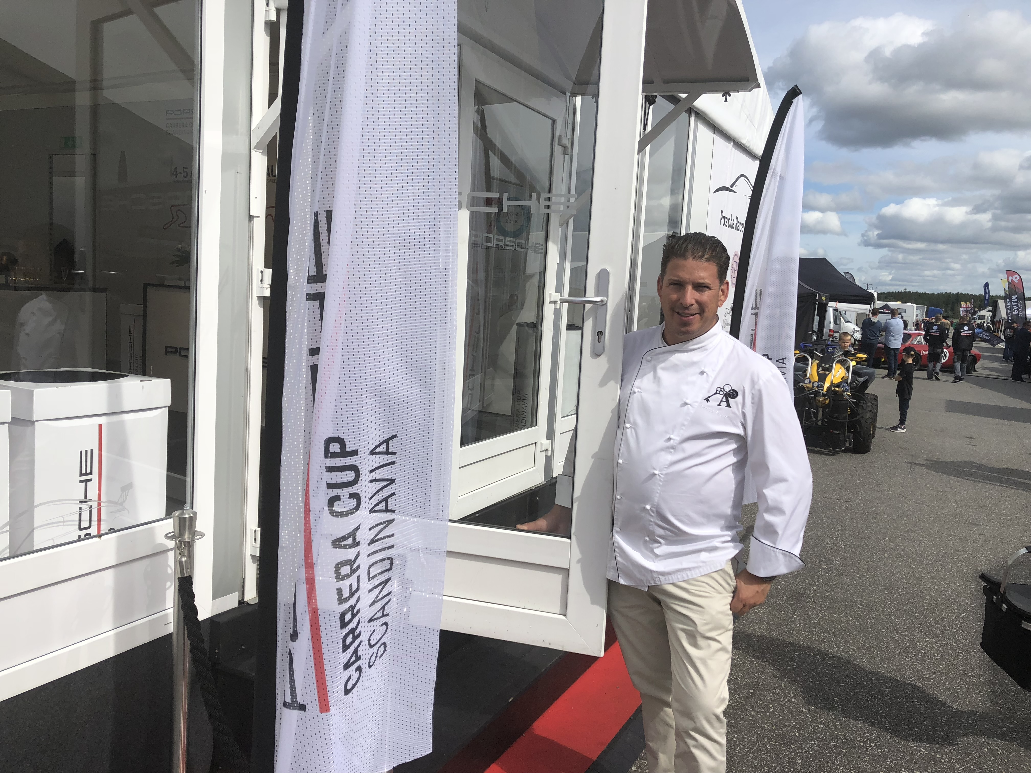Porsche är en av världens mest framgångsrika sportbilstillverkare med modellserierna 911, 718 Boxster, 718 Cayman, Macan, Cayenne och Panamera. År 2018 registrerades 1 830 Porsche i Sverige. Porsches största marknader är Kina,USA och Tyskland. I Sverige säljs nya Porsche genom Porsche Center som finns i Borås, Danderyd, Göteborg, Kalmar, Malmö, Stockholm, Umeå och Örebro.

**För ytterligare information och högupplösta bilder, vänligen kontakta:**

Heléne Airijoki, presskontakt SpoilConcept Communication

e-post: helene.airijoki@spoilconcept.se eller telefon: 073-385 03 19